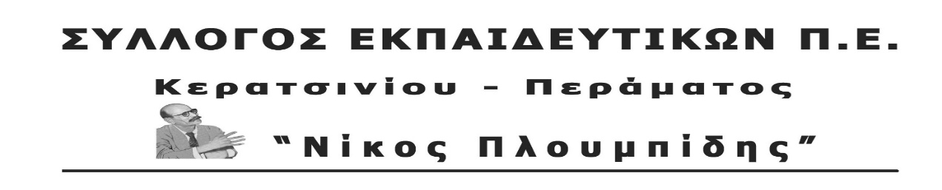
spe-ploumpidis.blogspot .com αρ. πρωτ. 109 18/03/2018

ΣΥΜΜΕΤΟΧΗ ΤΟΥ ΣΥΛΛΟΓΟΥ ΣΤΗ ΣΥΓΚΕΝΤΡΩΣΗ ΣΤΟΝ ΠΕΙΡΑΙΑ ΠΛ. ΚΑΡΑΪΣΚΑΚΗ ΤΗΝ ΤΡΙΤΗ 20 ΜΑΡΤΙΟΥ ΣΤΙΣ 18.30 ΓΙΑ ΤΙΣ ΣΥΛΛΟΓΙΚΕΣ ΣΥΜΒΑΣΕΙΣ ΚΑΙ ΑΥΞΗΣΕΙΣ ΣΤΟΥΣ ΜΙΣΘΟΥΣ
ΚΑΛΕΣΜΑ
Συναδέλφισσες, συνάδελφοι,
Το Δ.Σ. του συλλόγου καλεί σε μαζική συμμετοχή όλους τους συναδέλφους αναπληρωτές και μόνιμους στη συγκέντρωση στον Πειραιά, την Τρίτη 20 Μαρτίου, στις 6.30 μ.μ, στην Πλ. Καραϊσκάκη. Στη συγκέντρωση καλούν επίσης δεκάδες ακόμα σωματεία του ιδιωτικού τομέα. Ο σύλλογός μας επιδιώκει τον κοινό βηματισμό δημόσιου και ιδιωτικού τομέα. Η μάχη για την υπογραφή συλλογικής σύμβασης με αξιοπρεπείς μισθούς είναι κεντρικό ζήτημα του κινήματος.
ΔΙΕΚΔΙΚΟΥΜΕ:
- Αυξήσεις στους μισθούς, επαναφορά 13^{ου} – 14^{ου} μισθού, ξεπάγωμα των Μ.Κ., αναγνώριση της διετίας 2016 – 2017 στη μισθολογική εξέλιξη που αυθαίρετα η κυβέρνηση έχει καταργήσει.
- Κανένας συμψηφισμός της προσωπικής διαφοράς με τα μισθολογικά κλιμάκια.
- Καμιά κατάργηση της προσωπικής διαφοράς σε όσους μετατάσσονται με οποιαδήποτε τρόπο (κινητικότητα κλπ).
- Χορήγηση μισθολογικού κλιμακίου κάθε 2 χρόνια και για τους εργαζόμενους των ΔΕ και ΥΕ κατηγοριών κι όχι κάθε 3 χρόνια, που νομοθέτησε η κυβέρνηση, με τον 4354/2015.
- Πλήρης μισθολογική αναγνώριση της προϋπηρεσίας εκτός δημοσίου.
- Αυτόματη μισθολογική αναγνώριση της προϋπηρεσίας στους συμβασιούχους συναδέλφους.
- Κατάργηση των νόμων 4354/2015 και 4369/2016.
Η μάχη για τις ΣΣΕ συμβάσεις εργασίας είναι η μάχη που δίνουν και οι χιλιάδες συνάδελφοι αναπληρωτές για να πληρώνονται στην ώρα τους, να αναγνωρίζεται όλη η προϋπηρεσία τους, να μην τους κόβεται το μεροκάματο επειδή αρρωσταίνουν, να έχουν τις ίδιες άδειες με τους μόνιμους, είναι η μάχη για 12 μήνες ΣΣΕ.
Είναι η μάχη που δίνουν όλοι οι εκπαιδευτικοί, όλοι οι εργαζόμενοι στο Δημόσιο.

ΓΙΑ ΤΟ Δ.Σ.

